SENA
Servicio Nacional de Aprendizaje
Análisis y Desarrollo de Software

Especificación de Requisitos de Software
(SRS)

Sistema de Gestión para el Supermercado
"La Esquina"

Versión | 1.0
Fecha | Mayo 2025
Estado | Aprobado
Programa | Análisis y Desarrollo de Software
Instructor | Jesús Ariel
Módulo | Módulo 3 – Ingeniería de Requerimientos

Equipo Desarrollador
Kevin Savedra · Juan David Gómez · Juan Diego Hernández
Martín Julián Fierro · Mathias Palacios · Simón Vega

1. Introducción
Este documento constituye la Especificación de Requisitos de Software (SRS) del Sistema de Gestión para el Supermercado "La Esquina". Ha sido elaborado siguiendo los lineamientos del Módulo 3 de Ingeniería de Requerimientos del programa de Análisis y Desarrollo de Software del SENA, tomando como base los hallazgos obtenidos mediante instrumentos de recolección de información (encuestas, entrevistas y observación directa).

1.1 Alcance del Sistema
El sistema automatizará los procesos de ventas, control de inventario y generación de reportes del Supermercado "La Esquina". El alcance definido incluye:
- Registro y gestión de productos (catálogo con precios, categorías y proveedores).
- Control de inventario en tiempo real con alertas de stock mínimo.
- Registro de ventas y generación de facturas.
- Cierre de caja diario y reportes de ventas por período.
- Gestión de usuarios con roles diferenciados (Administrador y Cajero).

El sistema NO incluye:
- Venta en línea (e-commerce) ni pasarelas de pago digital.
- Aplicación móvil nativa (solo interfaz web local).
- Integración con sistemas bancarios o contabilidad avanzada.

1.2 Definiciones, Acrónimos y Abreviaturas
Término / Acrónimo | Definición
SRS | Software Requirements Specification – Documento de Especificación de Requisitos de Software.
RF | Requerimiento Funcional – describe una función o comportamiento del sistema.
RNF | Requerimiento No Funcional – atributos de calidad del sistema (rendimiento, seguridad, etc.).
RN | Requerimiento de Negocio – objetivos estratégicos que el sistema debe apoyar.
CU | Caso de Uso – escenario que describe la interacción entre un actor y el sistema.
CRUD | Create, Read, Update, Delete – operaciones básicas de gestión de datos.
PostgreSQL | Sistema de gestión de base de datos relacional de código abierto usado en este proyecto.
IR | Ingeniería de Requerimientos – proceso de identificar, documentar y gestionar necesidades de software.
SENA | Servicio Nacional de Aprendizaje – institución educativa colombiana.

1.3 Referencias
- Documento PDF de hallazgos del Supermercado "La Esquina" – Equipo desarrollador (2025).
- Material del Módulo 3 – Ingeniería de Requerimientos. SENA, Análisis y Desarrollo de Software.
- IEEE Std 830-1998: Recommended Practice for Software Requirements Specifications.
- Hernández, J. D. & Fierro, M. J. (2025). Encuesta de recolección de información – Supermercado La Esquina.

1.4 Visión General del Documento
Este SRS se organiza en las siguientes secciones principales: Introducción (Sección 1), Descripción General del Sistema (Sección 2), Catálogo de Requisitos Funcionales (Sección 3), Requisitos No Funcionales y de Negocio (Sección 4), Modelado del Sistema con Casos de Uso (Sección 5) y Modelo de Base de Datos Relacional en PostgreSQL (Sección 6).

2. Descripción General del Sistema

2.1 Perspectiva del Producto
El Sistema de Gestión para el Supermercado "La Esquina" es una aplicación de escritorio o web local desarrollada para uso interno del establecimiento. No depende de sistemas externos ni requiere conexión a Internet para su funcionamiento básico. Interactúa con una base de datos PostgreSQL instalada localmente.

2.2 Funciones Principales del Producto
Las funciones principales que el sistema debe cumplir son:
- Módulo de Ventas: registro rápido de transacciones y emisión de facturas.
- Módulo de Inventario: gestión de productos, proveedores y alertas de stock.
- Módulo de Reportes: generación de informes diarios, semanales y mensuales.
- Módulo de Usuarios: administración de cuentas con control de acceso por roles.

2.3 Características de los Usuarios
Usuario | Rol en el Sistema | Nivel Técnico | Responsabilidades
Administrador | Gestión total del sistema | Medio | Productos, inventario, usuarios, reportes y configuración del sistema.
Cajero | Operación de ventas | Básico | Registro de ventas, búsqueda de productos y generación de facturas.
Cliente (Indirecto) | Receptor del servicio | N/A | No interactúa directamente con el sistema; recibe la factura impresa.

2.4 Restricciones del Sistema
- El sistema operará únicamente en red local (LAN) del supermercado.
- No incluye módulo de e-commerce ni pagos digitales.
- La base de datos será PostgreSQL; no se contempla migración a otro motor en esta versión.
- La interfaz estará disponible solo en idioma español.
- El sistema no contará con aplicación móvil nativa en la versión 1.0.

2.5 Supuestos y Dependencias
- Se asume que el supermercado cuenta con computadores con sistema operativo Windows 10 o superior.
- Se asume disponibilidad de al menos un servidor local para instalar PostgreSQL.
- El equipo de desarrollo tendrá acceso al establecimiento para validar requerimientos con el administrador.
- El diseño de la base de datos se realizará en PostgreSQL versión 14 o superior.

3. Catálogo de Requisitos Funcionales (RF)
Los requisitos funcionales describen las funciones, comportamientos y servicios que el sistema debe proveer. Se documentan con el formato: «El sistema DEBE/PERMITIRÁ + [acción] + [objeto] + [condición/resultado]».

3.1 Tabla Resumen – Requisitos Funcionales
ID | Nombre | Descripción | Fuente | Prioridad
RF-001 | Registro de Venta | El sistema debe permitir al cajero registrar una venta seleccionando productos del catálogo y calculando automáticamente el total. | Observación + Entrevista | Alta
RF-002 | Control de Inventario | El sistema debe descontar el stock automáticamente con cada venta y permitir ajustes manuales por parte del administrador. | Entrevista Administrador | Alta
RF-003 | Alerta de Stock Mínimo | El sistema debe notificar al administrador cuando el stock de un producto sea igual o menor al mínimo configurado. | Observación directa | Alta
RF-004 | Gestión de Usuarios | El administrador puede crear, editar y desactivar usuarios del sistema con roles diferenciados (admin / cajero). | Entrevista + Taller | Alta
RF-005 | Cierre de Caja | El sistema debe generar un reporte de ventas al ejecutar el cierre de caja: total de ventas, cantidad de transacciones y efectivo recibido. | Revisión documental | Media
RF-006 | Catálogo de Productos | CRUD completo de productos: nombre, precio, categoría, stock mínimo y proveedor. | Rev. documental | Alta
RF-007 | Gestión de Proveedores | Registrar proveedores, asociarlos a productos y registrar órdenes de compra. | Taller grupal | Media
RF-008 | Reportes de Ventas | Generar reportes por período (día, semana, mes) con filtros por producto y usuario. | Encuesta (pregunta 4) | Media
RF-009 | Generación de Factura | Generar factura con el detalle de los productos comprados, impuestos y total. | Encuesta | Alta
RF-010 | Consulta de Productos | Buscar y consultar productos por nombre o categoría en tiempo real. | Encuesta | Alta

3.2 Especificación Detallada de Requisitos Funcionales
A continuación se detalla cada requisito funcional con su plantilla completa de trazabilidad.

IDENTIFICACIÓN
ID del Requerimiento | RF-001
Nombre | Registro de Venta
Módulo | Ventas
DESCRIPCIÓN
Descripción | El sistema debe permitir al cajero registrar una venta seleccionando productos del catálogo (por nombre o código), ingresando cantidades y calculando automáticamente el total a pagar.
Justificación | El registro manual de ventas en cuadernos genera errores de cálculo y descuadres de caja. Automatizarlo elimina este problema.
CLASIFICACIÓN
Tipo | Funcional
Prioridad | Alta
Estado | Aprobado
TRAZABILIDAD
Fuente | Observación directa + Entrevista con el administrador
Actor(es) | Cajero
Casos de uso relacionados | CU-001 · Registrar Venta
ACEPTACIÓN
Criterio de Aceptación | Dado que el cajero selecciona productos y confirma la venta, entonces el sistema genera el recibo, descuenta el inventario y registra la transacción.
Restricciones | No permite ventas sin productos seleccionados. El total debe calcularse en tiempo real.

IDENTIFICACIÓN
ID del Requerimiento | RF-002
Nombre | Control de Inventario
Módulo | Inventario
DESCRIPCIÓN
Descripción | El sistema debe descontar automáticamente el stock de cada producto vendido al momento de confirmar una venta. También debe permitir ajustes manuales por parte del administrador.
Justificación | La falta de control del inventario genera pérdidas por desconocimiento del stock real disponible.
CLASIFICACIÓN
Tipo | Funcional
Prioridad | Alta
Estado | Aprobado
TRAZABILIDAD
Fuente | Entrevista con el Administrador
Actor(es) | Administrador, Cajero
Casos de uso relacionados | CU-001 · Registrar Venta, CU-002 · Gestionar Inventario
ACEPTACIÓN
Criterio de Aceptación | Cuando se confirma una venta de X unidades del producto Y, el stock del producto Y se reduce en X unidades de forma inmediata.
Restricciones | El stock no puede quedar en valores negativos. El ajuste manual requiere rol Administrador.

IDENTIFICACIÓN
ID del Requerimiento | RF-003
Nombre | Alerta de Stock Mínimo
Módulo | Inventario
DESCRIPCIÓN
Descripción | El sistema debe notificar automáticamente al administrador cuando el stock de cualquier producto sea igual o menor al valor mínimo configurado para ese producto.
Justificación | Se observó que frecuentemente se desconoce cuándo un producto está por agotarse, causando pérdidas de ventas y clientes insatisfechos.
CLASIFICACIÓN
Tipo | Funcional
Prioridad | Alta
Estado | Aprobado
TRAZABILIDAD
Fuente | Observación directa
Actor(es) | Administrador
Casos de uso relacionados | CU-002 · Gestionar Inventario
ACEPTACIÓN
Criterio de Aceptación | Cuando el stock de un producto llega al mínimo configurado, el sistema muestra una alerta visual en el panel del administrador.
Restricciones | El stock mínimo de cada producto debe estar configurado previamente. La alerta no bloquea la operación.

IDENTIFICACIÓN
ID del Requerimiento | RF-004
Nombre | Gestión de Usuarios
Módulo | Administración
DESCRIPCIÓN
Descripción | El administrador debe poder crear, editar y desactivar cuentas de usuario en el sistema, asignando roles específicos (Administrador o Cajero) que determinan los permisos de acceso.
Justificación | El sistema requiere control de acceso para garantizar que solo personas autorizadas realicen operaciones sensibles.
CLASIFICACIÓN
Tipo | Funcional
Prioridad | Alta
Estado | Aprobado
TRAZABILIDAD
Fuente | Entrevista + Taller grupal
Actor(es) | Administrador
Casos de uso relacionados | CU-004 · Gestionar Usuarios
ACEPTACIÓN
Criterio de Aceptación | Dado que el administrador crea un usuario con rol Cajero, ese usuario puede iniciar sesión y registrar ventas, pero no accede a reportes ni configuración.
Restricciones | La contraseña debe tener mínimo 8 caracteres. No se pueden eliminar usuarios, solo desactivar.

IDENTIFICACIÓN
ID del Requerimiento | RF-009
Nombre | Generación de Factura
Módulo | Ventas
DESCRIPCIÓN
Descripción | El sistema debe generar automáticamente una factura al completar una venta, con el detalle de productos, cantidades, precios unitarios y total.
Justificación | La generación manual de facturas es lenta y propensa a errores. Los clientes necesitan un comprobante claro de compra.
CLASIFICACIÓN
Tipo | Funcional
Prioridad | Alta
Estado | Aprobado
TRAZABILIDAD
Fuente | Encuesta (pregunta sobre facturación)
Actor(es) | Cajero, Cliente (indirecto)
Casos de uso relacionados | CU-001 · Registrar Venta
ACEPTACIÓN
Criterio de Aceptación | Al confirmar la venta, el sistema genera la factura en pantalla lista para imprimir, con número único, fecha, productos y total.
Restricciones | La factura debe generarse en menos de 2 segundos. Debe incluir número de transacción único.

Nota: Los requisitos RF-005, RF-006, RF-007, RF-008 y RF-010 siguen la misma estructura de plantilla detallada. Por extensión del documento, se presentan en la tabla resumen de la Sección 3.1.

4. Requisitos No Funcionales y de Negocio

4.1 Requisitos No Funcionales (RNF)
Los requisitos no funcionales definen cómo debe ser el sistema: sus atributos de calidad, restricciones de rendimiento, seguridad y experiencia de usuario.

ID | Nombre | Descripción | Fuente | Prioridad
RNF-001 | Rendimiento | El sistema debe responder a cualquier operación en menos de 2 segundos con hasta 5 usuarios simultáneos. | Análisis de contexto | Alta
RNF-002 | Seguridad | Autenticación obligatoria con usuario y contraseña (mínimo 8 caracteres). Sesión expira tras 30 minutos de inactividad. Se registra log de operaciones. | Administrador | Alta
RNF-003 | Usabilidad | Interfaz en español sin tecnicismos. Un empleado sin experiencia debe completar un registro de venta en máximo 3 minutos tras 1 hora de capacitación. | Observación directa | Alta
RNF-004 | Disponibilidad | El sistema debe estar operativo mínimo el 98% del tiempo en horario laboral (6 am – 10 pm). | Análisis de contexto | Media

4.2 Requisitos de Negocio (RN)
Los requisitos de negocio expresan los objetivos estratégicos del supermercado que el sistema debe apoyar.

ID | Nombre | Descripción | Fuente | Prioridad
RN-001 | Eliminación de Errores Manuales | El sistema debe reducir los descuadres de caja a cero reemplazando el cálculo manual de ventas. | Entrevista Administrador | Alta
RN-002 | Control de Pérdidas | El sistema debe identificar productos con alta rotación para optimizar compras y reducir productos vencidos. | Dueño del negocio | Alta
RN-003 | Escalabilidad | El sistema debe soportar la gestión de hasta 3 sucursales con la misma plataforma. | Dueño del negocio | Media

4.3 Matriz de Priorización
La siguiente matriz evalúa el impacto y la urgencia de cada requisito para determinar el orden de implementación recomendado.

ID | Impacto | Urgencia | Prioridad Final
RF-001 | Alto | Alto | Alta
RF-002 | Alto | Alto | Alta
RF-003 | Alto | Alto | Alta
RF-004 | Alto | Medio | Alta
RF-005 | Medio | Medio | Media
RF-006 | Alto | Alto | Alta
RF-007 | Medio | Bajo | Media
RF-008 | Alto | Medio | Alta
RF-009 | Alto | Alto | Alta
RF-010 | Alto | Alto | Alta
RNF-001 | Alto | Alto | Alta
RNF-002 | Alto | Alto | Alta
RNF-003 | Alto | Alto | Alta
RNF-004 | Medio | Medio | Media
RN-001 | Alto | Alto | Alta
RN-002 | Alto | Alto | Alta
RN-003 | Medio | Bajo | Media

5. Modelado – Casos de Uso
Los casos de uso describen cómo los actores interactúan con el sistema para alcanzar objetivos específicos. Cada caso de uso está vinculado a los requisitos funcionales que lo soportan.

5.1 Diagrama de Casos de Uso
El siguiente espacio está reservado para el diagrama UML de casos de uso. Insertar la imagen generada con la herramienta de modelado seleccionada por el equipo.

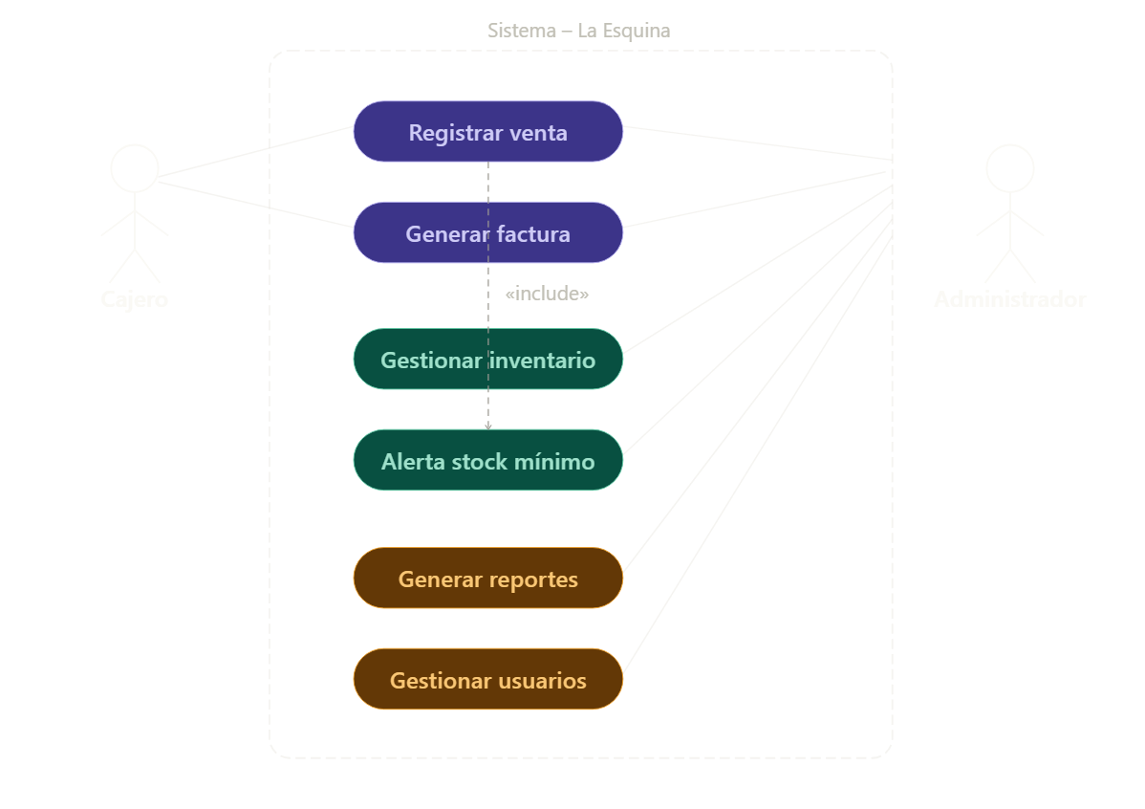

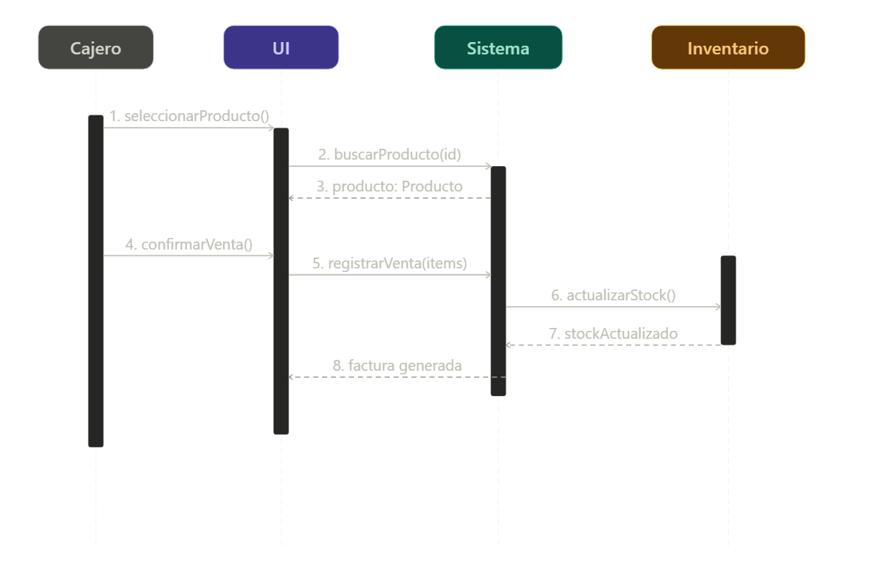5.2 Descripción Detallada de Casos de Uso

CU-001 · Registrar Venta | Módulo: Ventas
Actor Principal | Cajero
Precondición | Usuario autenticado. Productos registrados en el catálogo con precios actualizados.
Flujo Normal | 1. El cajero selecciona 'Nueva Venta' en el menú principal. 2. Escanea o busca el producto por nombre/código. 3. Ingresa la cantidad vendida. 4. El sistema calcula el subtotal y total automáticamente. 5. El cajero confirma la venta. 6. El sistema descuenta el inventario y genera el recibo/factura.
Flujo de Excepción | Producto no encontrado → error. Stock en cero → alerta al cajero. Venta cancelada → sin cambios en inventario.
Postcondición | Venta registrada en el sistema, inventario actualizado, recibo generado.
Req. Asociados | RF-001, RF-002, RF-009

CU-002 · Gestionar Inventario | Módulo: Inventario
Actor Principal | Administrador
Precondición | Administrador autenticado con rol de Administrador.
Flujo Normal | 1. El administrador accede al módulo 'Inventario'. 2. Consulta la lista de productos con stock actual. 3. Agrega, edita o elimina productos según necesidad. 4. Ajusta cantidades de stock si es necesario. 5. Guarda los cambios. 6. El sistema actualiza la base de datos y registra la operación en el log.
Flujo de Excepción | Datos incompletos → el sistema no permite guardar. Producto duplicado → alerta. Stock negativo → no permitido.
Postcondición | Inventario actualizado correctamente en tiempo real.
Req. Asociados | RF-002, RF-003, RF-006

CU-003 · Generar Reporte de Cierre de Caja | Módulo: Reportes
Actor Principal | Administrador
Precondición | Existen ventas registradas en el día actual. Administrador autenticado.
Flujo Normal | 1. El administrador accede a 'Reportes'. 2. Selecciona 'Cierre de Caja'. 3. El sistema solicita confirmación del cierre. 4. El administrador confirma. 5. El sistema genera el reporte: ventas totales, por usuario, por producto y efectivo. 6. El reporte está disponible para visualizar, imprimir o exportar a PDF.
Flujo de Excepción | Sin ventas registradas en el día → mensaje informativo. Error de fecha → solicitar corrección.
Postcondición | Reporte generado y disponible. Cierre de caja registrado en el sistema.
Req. Asociados | RF-005, RF-008

CU-004 · Gestionar Usuarios | Módulo: Administración
Actor Principal | Administrador
Precondición | Administrador autenticado. Sistema operativo funcionando.
Flujo Normal | 1. El administrador accede a 'Gestión de Usuarios'. 2. Selecciona crear nuevo usuario o editar uno existente. 3. Ingresa nombre, correo, contraseña y rol (Administrador / Cajero). 4. Guarda la información. 5. El sistema valida los datos y registra el nuevo usuario.
Flujo de Excepción | Correo duplicado → error. Contraseña débil (menos de 8 caracteres) → rechazada. Campo vacío → no permitido.
Postcondición | Usuario creado/actualizado con los permisos correspondientes.
Req. Asociados | RF-004, RNF-002

6. Modelo de Base de Datos – PostgreSQL
El modelo entidad-relación está diseñado para PostgreSQL. A continuación se describen las tablas principales del sistema con sus atributos, tipos de dato y relaciones.

6.1 Diagrama Entidad-Relación
Espacio reservado para insertar el diagrama ER generado con la herramienta de modelado.
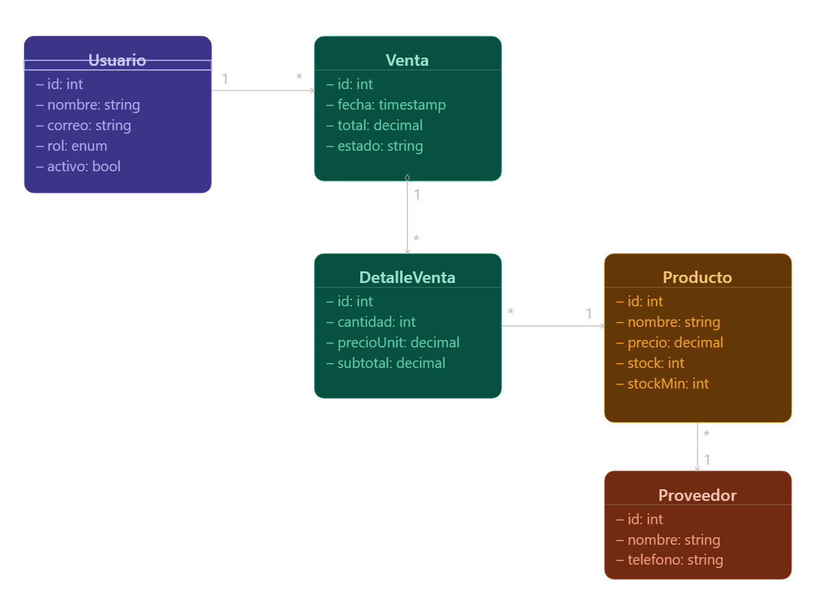

6.2 Descripción de Entidades y Atributos

Entidad: usuarios
Columna | Tipo de Dato | Descripción
id_usuario | SERIAL PK | Identificador único del usuario
nombre | VARCHAR(100) | Nombre completo del usuario
correo | VARCHAR(150) | Correo electrónico (único)
contrasena_hash | TEXT | Contraseña cifrada con bcrypt
rol | VARCHAR(20) | Rol del usuario: 'administrador' o 'cajero'
activo | BOOLEAN | Indica si el usuario está activo en el sistema
creado_en | TIMESTAMP | Fecha y hora de creación del registro

Entidad: productos
Columna | Tipo de Dato | Descripción
id_producto | SERIAL PK | Identificador único del producto
nombre | VARCHAR(200) | Nombre del producto
categoria | VARCHAR(100) | Categoría del producto (alimentos, aseo, etc.)
precio_unitario | NUMERIC(10,2) | Precio de venta unitario
stock_actual | INTEGER | Cantidad actual en inventario
stock_minimo | INTEGER | Nivel mínimo que activa la alerta de stock
id_proveedor | INTEGER FK | Referencia al proveedor del producto

Entidad: ventas
Columna | Tipo de Dato | Descripción
id_venta | SERIAL PK | Identificador único de la venta
fecha_hora | TIMESTAMP | Fecha y hora de la transacción
id_usuario | INTEGER FK | Cajero que realizó la venta
total | NUMERIC(12,2) | Total de la venta con impuestos
estado | VARCHAR(20) | Estado: 'completada', 'anulada'

Entidad: detalle_ventas
Columna | Tipo de Dato | Descripción
id_detalle | SERIAL PK | Identificador del detalle
id_venta | INTEGER FK | Referencia a la venta principal
id_producto | INTEGER FK | Producto vendido
cantidad | INTEGER | Cantidad de unidades vendidas
precio_unitario | NUMERIC(10,2) | Precio al momento de la venta
subtotal | NUMERIC(12,2) | Subtotal del ítem (cantidad × precio)

Entidad: proveedores
Columna | Tipo de Dato | Descripción
id_proveedor | SERIAL PK | Identificador único del proveedor
nombre | VARCHAR(200) | Nombre o razón social del proveedor
contacto | VARCHAR(100) | Nombre del contacto principal
telefono | VARCHAR(20) | Teléfono de contacto
activo | BOOLEAN | Estado activo/inactivo del proveedor

6.3 Relaciones entre Entidades
Las relaciones principales del modelo relacional son:
- usuarios (1) → ventas (N): Un usuario puede registrar múltiples ventas.
- ventas (1) → detalle_ventas (N): Una venta contiene uno o más detalles de productos.
- productos (1) → detalle_ventas (N): Un producto puede aparecer en múltiples detalles de ventas.
- proveedores (1) → productos (N): Un proveedor puede suministrar múltiples productos.

7. Hallazgos de la Recolección de Información
Esta sección resume los resultados obtenidos durante el proceso de investigación que sirvió de base para la identificación de los requisitos del sistema.

7.1 Instrumentos Utilizados
- Encuesta: aplicada a 30 clientes y empleados del supermercado para recolectar datos cuantitativos sobre la percepción del servicio actual.
- Entrevista: realizada con el administrador del supermercado para obtener información detallada sobre procesos internos y expectativas del sistema.
- Observación directa: análisis del flujo de atención al cliente, registro de productos y control de inventario en condiciones reales de operación.

7.2 Resultados de la Encuesta
Respuesta | Frecuencia | Porcentaje
Sí – Apoya implementar el sistema | 18 | 60%
No – No apoya la implementación | 4 | 13%
Tal vez – Indiferente | 8 | 27%
TOTAL | 30 | 100%

7.3 Hallazgos Clave
- El registro de productos y ventas se realiza de forma manual, incrementando el riesgo de errores en cálculos y en el control de información.
- La atención al cliente se vuelve lenta en horas de alta demanda, especialmente cuando es necesario buscar productos o verificar precios.
- Existe falta de control actualizado del inventario, lo que ocasiona desconocimiento de la cantidad exacta de productos disponibles.
- Hay dificultad para generar reportes de ventas y ganancias, ya que la información se encuentra dispersa en cuadernos o registros físicos.

7.4 Citas Textuales del Administrador

" A veces nos demoramos en atender a los clientes porque debemos buscar los precios manualmente o revisar en los cuadernos."

" Seria muy util tener un sistema que controle el inventario automaticamente, ya que en ocasiones no sabemos exactamente cuantos productos quedan disponibles."

8. Lista de Verificación y Validación del SRS
Esta lista de chequeo debe ser completada por el equipo antes de entregar el SRS al instructor para su aprobación.

Criterio de Validación | Cumple | Observaciones
Todos los requisitos tienen un ID único (RF-XXX, RNF-XXX, RN-XXX). | ☐
Cada requisito funcional tiene descripción clara, fuente y prioridad. | ☐
Los requisitos no funcionales cubren: rendimiento, seguridad y usabilidad. | ☐
Se identificaron al menos 2 actores del sistema con sus roles. | ☐
Hay mínimo 3 casos de uso documentados con flujo normal y excepciones. | ☐
El modelo de base de datos incluye las tablas principales con tipos de dato. | ☐
Los hallazgos de la encuesta y entrevista están documentados. | ☐
El documento fue revisado por todos los integrantes del equipo. | ☐
El SRS fue validado con el administrador del supermercado. | ☐
El documento tiene control de versiones y fecha de actualización. | ☐

Firmas de Aprobación

Elaborado por el equipo: | Revisado por el instructor:
Kevin Savedra / Juan D. Gómez Juan D. Hernández / Martín Fierro Mathias Palacios / Simón Vega | Jesús Ariel Programa: Análisis y Desarrollo de Software Fecha: _____ / _____ / 2025
Firma: _______________________________ | Firma: _______________________________

